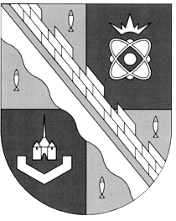
СОВЕТ ДЕПУТАТОВ МУНИЦИПАЛЬНОГО ОБРАЗОВАНИЯ
СОСНОВОБОРСКИЙ ГОРОДСКОЙ ОКРУГ ЛЕНИНГРАДСКОЙ ОБЛАСТИ
(ТРЕТИЙ СОЗЫВ)

Р Е Ш Е Н И Е

от 07.08.2019 года № 78

«О продлении срока полномочий Общественной палаты муниципального образования Сосновоборский городской округ Ленинградской области действующего состава (второго созыва)»

В связи с внесением изменений в Устав муниципального образования Сосновоборский городской округ и изменением структуры органов местного самоуправления Сосновоборского городского округа, в целях обеспечения установленного порядка формирования Общественной палаты муниципального образования Сосновоборский городской округ, совет депутатов Сосновоборского городского округа
Р Е Ш И Л:

1. Продлить срок полномочий Общественной палаты муниципального образования Сосновоборский городской округ Ленинградской области действующего состава (второго созыва) с 18 октября 2019 года до 15 декабря 2019 года.
2. Настоящее решение опубликовать в городской газете «Маяк».
3. Настоящее решение вступает в силу со дня его официального опубликования в городской газете «Маяк».

Заместитель председателя
совета депутатов Н.П. Сорокин

